ДОС «Золотой ключик»
Место занятий: II учебное здание (ул. Труфанова, д. 29, корпус 2)

Детская образовательная студия «Золотой ключик» существует в Центре с 2006 года. Основная цель студии – создание условий для максимального раскрытия индивидуального и возрастного потенциала ребенка. Одна из ведущих практических задач – подготовка детей к обучению в школе.
Образовательная деятельность осуществляется по ступеням, в основу которых положен возрастной подход. Каждая из ступеней сохраняет общую тенденцию преемственности в развитии и воспитании детей. Воспитанники студии – дети от 3-х до 7-ми лет. Занятия построены в доступной игровой форме, что позволяет сформировать у детей необходимые знания, умения и навыки, раскрыть их творческие способности, научить самостоятельно мыслить и рассуждать.
Занятия проходят 2 раза в неделю по 2 занятия в день. Продолжительность занятия – 25-30 минут (при условии обязательного чередования видов деятельности). Количество детей в группах не превышает 8-ми человек.
В ДОС «Золотой ключик» работают специалисты, каждый из которых имеет высшее педагогическое образование и педагогический стаж не менее 5 лет. Наши педагоги – не только мастера своего дела, все они – творческие люди, влюбленные в свою профессию и любящие детей. Среди педагогов есть учителя-дефектологи, психологи, логопед, педагоги дополнительного образования и хореограф.

Первая и вторая ступени (дети 3-5 лет) представлены курсами:
- Развитие речи - педагоги Андрианова М.А., Гостева А.В.
- Игровая математика - педагоги Андрианова М.А., Софронова И.С.
- Психологические игры – педагог Никулина А.Д.
- Ритмопластика (3-4 года) - хореограф Киселева Н.В.
- Сенсомоторика (4-5 лет) – педагог Синицына О.Г.

Третья и четвертая ступени (дети 5 – 7 лет) представлены курсами:
- Развитие речи (обучение грамоте) - педагог Андрианова М.А.
- Занимательная математика - педагоги Софронова И.С., Гостева А.В.
- Эмоционально-волевая саморегуляция (5-6 лет) педагоги Павлова И.Н., Никулина А.Д.
- Социально-психологическая адаптация к школе (6-7 лет) - педагог Никулина А.Д.
- Сенсомоторика (подготовка руки к письму) - педагоги Софронова И.С., Жаворонкова И.И.
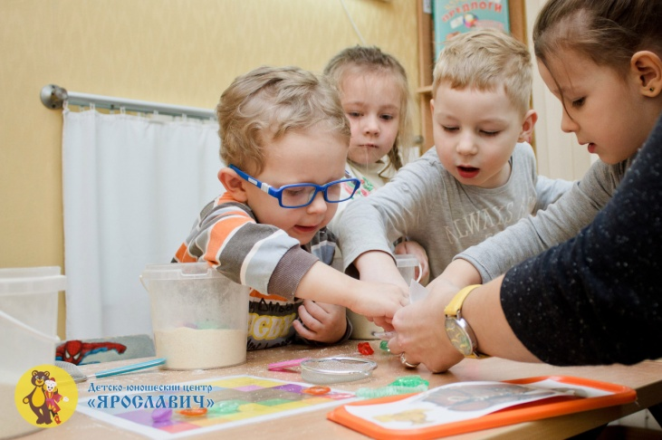
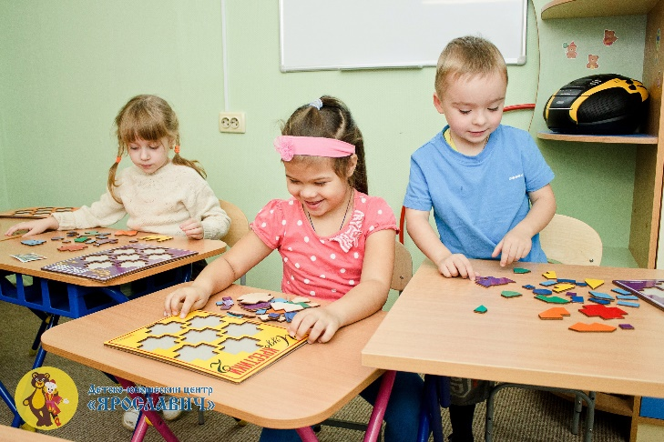

Для успешной реализации программ по образованию и развитию детей создана разнообразная развивающая среда. В перечень пособий, используемых в работе, входят игры В. В. Воскобовича, игры с блоками Дьенеша, палочками Кюизенера и другие дидактические пособия. На занятиях используются разнообразные материалы для развития мелкой моторики руки (шнуровки, мозаики, вкладыши). Развивая речь и пополняя знания детей об окружающем мире, в работе применяются настольно-печатные развивающие игры и пособия.

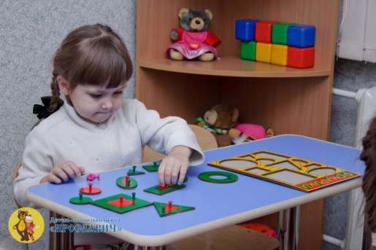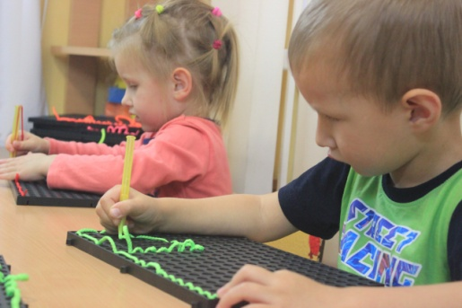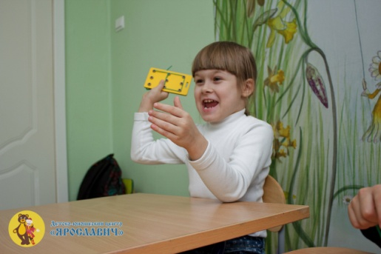
Родители – активные участники образовательного процесса. Работа с ними включает:
- Проведение родительских собраний
- Психологические беседы, собеседования, консультации по узким вопросам (психолог, логопед, учитель-дефектолог)
- Проведение психологических занятий для родителей в рамках «Семейной гостиной»
- В конце учебного периода проводятся открытые занятия, на которых родители могут оценить полученные ребенком знания и умения, пообщаться с педагогами об успехах ребенка.
В рамках психолого-педагогического сопровождения образовательного процесса в студии детям и родителям предоставляются следующие возможности:
- диагностика психологической готовности к школьному обучению детей 6-7 лет
- диагностика уровня психического развития детей 3-7 лет
- диагностика особенностей детско-родительских отношений
- коррекционно-развивающая работа с детьми
- индивидуальные занятия с логопедом, с учителем-дефектологом

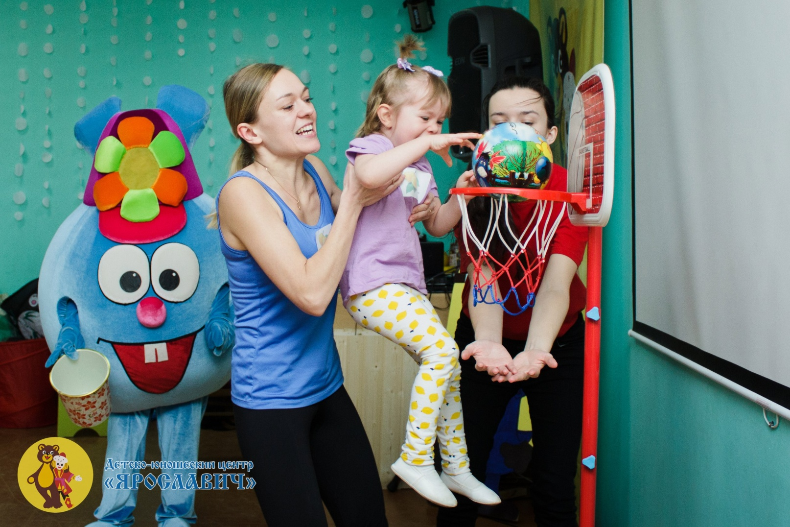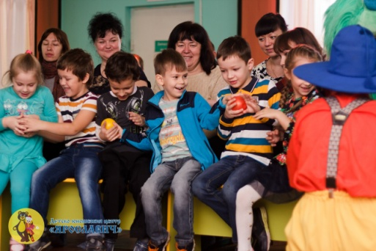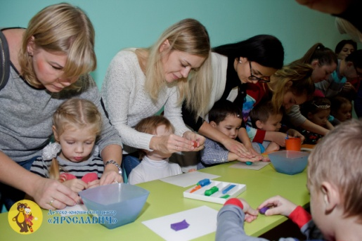

В студии сложилась своя воспитательная система, в основу которой заложен алгоритм содружества педагогов, воспитанников и их родителей. Частью этой системы стало проведение совместно с родителями тематических игровых программ и праздников. Родители и дети ДОС "Золотой ключик" участвуют в различных конкурсах, фестивалях, проектах города Ярославля!
У нас золотые дети, золотые родители и золотые педагоги!

